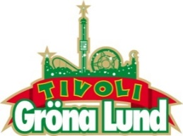

Pressmeddelande 2017-09-18
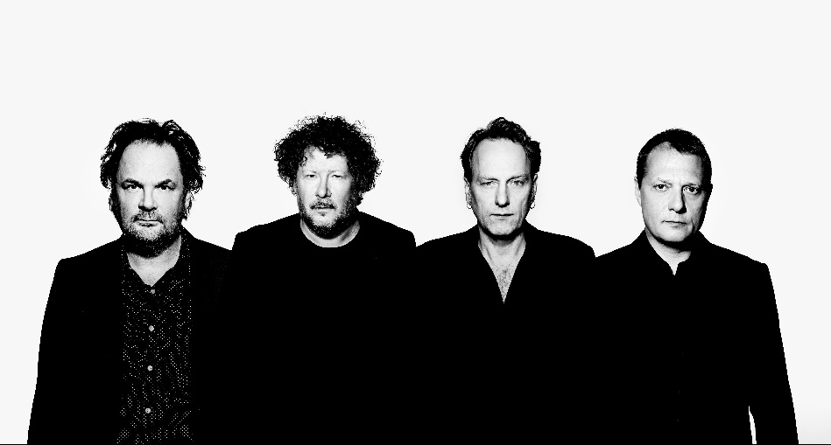
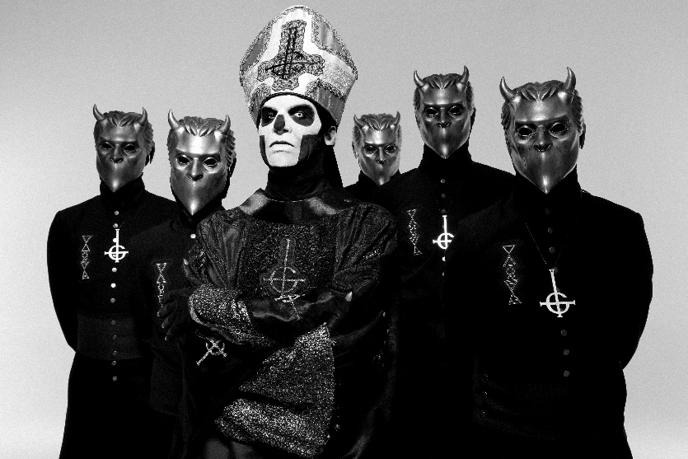
VECKANS KONSERTER PÅ GRÖNAN V. 38-39
Denna vecka får Stora Scen besök av den fantastiska Linnea Henriksson och ett av Sveriges främsta indierockband, Weeping Willows. Den allra sista konsertveckan inleds av ingen mindre än Linda Pira på torsdagen. Och efter över 60 konserter på Stora och Lilla Scen, avslutas Gröna Lunds konsertsommar av inga mindre än Ghost fredagen den 29 september.
Linnea Henriksson uppträder torsdagen den 21 september kl. 20.00 på Stora Scen.
Weeping Willows uppträder fredagen den 22 september kl. 20.00 på Stora Scen.
Linda Pira uppträder torsdagen den 28 september kl. 20.00 på Stora Scen.
Ghost avslutar Grönans konsertsommar fredagen den 29 september kl. 20.00 på Stora Scen.
För mer information eller ackreditering, kontakta Annika Troselius, Informationschef på telefon 0708-580050 eller e-mail annika.troselius@gronalund.com. För pressbilder besök Gröna Lunds bildbank www.bilder.gronalund.com

